CMS-367a

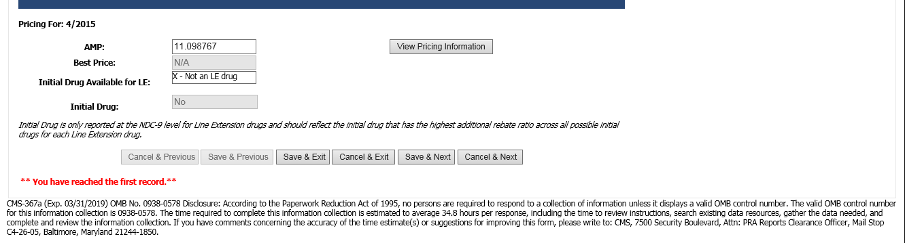

CMS-367b
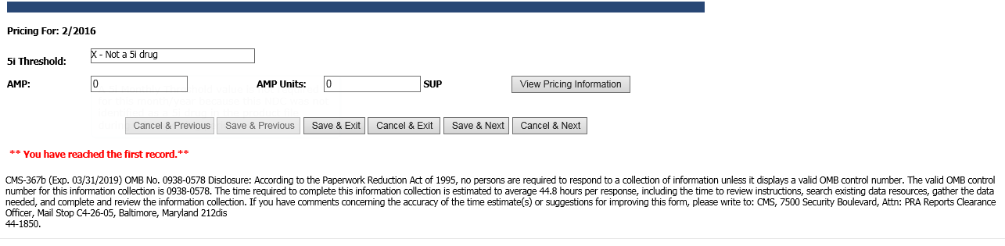
CMS-367c
